

纳米科技前沿

结题论文

题目：纳米材料——石墨烯

|  |  |  |
| --- | --- | --- |
| **电气工程及其自动化** | | |
| **姓名** | **学号** | **班级** |
| **聂永欣** | **2186113564** | **电气810** |
| **指导老师：贺永宁 姚翠萍 方吉祥 尤红军** | | |
| **2021年06月12日** | | |

摘要

随着纳米材料的快速发展，纳米材料有着众多优秀的理化性质，同时，还包括在应用领域优秀的应用性能，本文从纳米材料的基本性质出发，叙述纳米材料的特有性质，继而本文叙述了对于标志这纳米材料发展的有着重要意义的三种材料——富勒烯，碳纳米管，石墨烯。而本文的核心是关于目前最具前景的纳米材料——石墨烯。

石墨烯是一种碳纳米二维材料，原子以sp2杂化轨道方式构成，平面像六角的蜂巢结构，质料非常牢固坚硬，在室温状况，传递电子的速度比已知导体都快，而全材料仅一个碳原子厚度，是全世界已知材料最薄的材料。本文从石墨烯的发展历史出发，叙述石墨烯的优异理化性质，最后叙述石墨烯的不同制备方法以及该方法的优劣之处。

**关键词： 石墨烯 理化性质 制备方法**

Abstract

With the rapid development of nanomaterials, nanomaterials have many excellent physical and chemical properties, as well as excellent application properties in the field of application. Starting from the basic properties of nanomaterials, this paper describes the unique properties of nanomaterials, and then describes three kinds of materials which are of great significance to mark the development of nanomaterials: fullerenes, carbon nanotubes, carbon nanotubes, Graphene. The core of this paper is about the most promising nano material graphene.

Graphene is a kind of carbon nano two-dimensional material. The atoms are composed of SP2 hybrid orbitals. The plane is like a hexagonal honeycomb structure. The material is very firm and hard. At room temperature, the speed of electron transfer is faster than that of known conductors. The whole material is only one carbon atom thick, which is the thinnest known material in the world. Starting from the development history of graphene, this paper describes the excellent physical and chemical properties of graphene, and finally describes the different preparation methods of graphene and the advantages and disadvantages of this method.

**Key words: physical and chemical properties of graphene, preparation methods.**

目录

1 纳米材料概述 3

**1.1 纳米材料 3**

**1.2 纳米材料的基本特性 3**

1.2.1 表面效应 3

1.2.2 小尺寸效应 3

1.2.3 磁学性质 5

1.2.4 量子尺寸效应 5

1.2.5 宏观量子隧道效应 5

1.2.6 纳米材料奇特的物理性能 6

**1.3 纳米材料的发展 6**

1.3.1 富勒烯 6

1.3.2 碳纳米管 8

1.3.3 石墨烯 9

2 石墨烯 12

**2.1 石墨烯概述 12**

**2.2 石墨烯的性质 12**

2.2.1 结构性质 12

2.2.2 电子性质 13

2.2.3 其他性值 15

**2.3 石墨烯的制备 15**

2.3.1 机械剥离法 16

2.3.2 碳化硅表面外延生长法 16

2.3.3 化学气相沉积法 17

2.3.4 氧化石墨还原法 17

3 参考论文 18

1. 纳米材料概述
   1. 纳米材料

纳米材料是指在三维空间中至少有一维处在纳米尺度范围（1nm~100nm）或由他们作为基本单元构成的材料。这是指纳米晶体粒表面原子数与总原子数之比随粒径变小而急剧增大后所引起的性质上的变化。例如粒子直径为10纳米时，微粒包含4000个原子，表面原子占40%；粒子直径为1纳米时，微粒包含有30个原子，表面原子占99%。

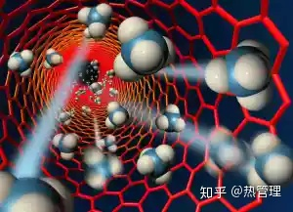

* + - * 1. 纳米材料
  1. 纳米材料的基本特性
     1. 表面效应

纳米微粒尺寸小，表面能高，位于表面原子占相当大的比例。随着粒径减小，表面原子数迅速增加。这是由于粒径小，表面积急剧变大所致。由于表面原子数增多，原子配位不足及高的表面能，使这些表面原子具有高的活性，极不稳定，很容易与其它原子结合。例如：金属的纳米粒子在空气中会燃烧，无机的纳米粒空子暴露在空气中会吸附并与气体进行反应。

纳米材料的表面效应是指纳米粒子的表面原子数与总原子数之比随粒径的变小而急剧增大后所引起的性质上的变化。随着粒径变小，表面原子所占百分数将会显著增加。当粒径降到1nm时，表面原子数比例达到约90%以上，原子几乎全部集中到纳米粒子表面。由于纳米粒子表面原子数增多，表面原子配位数不足和高的表面能，使这些原子易与其它原子相结合而稳定下来，故具有很高的化学活性。

* + 1. 小尺寸效应

当超细微粒的尺寸与光波波长、德布罗意波长以及超导态的相干长度或透射深度等物理特征尺寸相当或更小时，晶体周期性的边界条件将被破坏；非晶态纳米微粒的颗粒表面层附近原子密度减小，导致声、光、电磁、热力学等待性呈现新的小尺寸效应。例如：光吸收显著增加并产生吸收峰的等离子共振频移；磁有序态向磁无序态的转变；超导相向正常相的转变；声子谱发生改变等

由于颗粒尺寸变小所引起的宏观物理性质的变化称为小尺寸效应。对超微颗粒而言，尺寸变小，比表面积增加，从而产生一系列新奇的性质：

1. 力学性质

纳米材料（微纳米力学）的晶界及缺陷：纳米固体材料是由颗粒或晶粒尺寸为1-100nm的粒子凝聚而成的三维块体，（微纳米力学）纳米固体材料的基本构成是纳米微粒加上它们之间的界面。物理上的界面不是指一个几何分界面，而是指一个薄层，（微纳米力学）这种分界的表面具有和它两边基体不同的特殊性质。因为物体界面原子和内部原子受到的作用力不同，它们的能量状态就不一样，这是一切界面现象存在的原因。

晶界在常规粗晶材料中仅仅是一种面缺陷，对纳米材料（微纳米力学）来说，晶界不仅是一种缺陷，更重要的是构成纳米材料（微纳米力学）的一个组元，即晶界组元。已经成为纳米固体材料（微纳米力学）的基本构成之一，并且影响到纳米固体材料所表现出的特殊性能。

Gleiter于1987年提出认为纳米微晶界面内原子排列既非长程有序，又非短程有序，而是一种类气态的，无序程度很高的结构。认为纳米材料（微纳米力学）的界面排列是有序的，与粗晶结构无区别。但进一步研究表明，界面组元的原子排列的有序化是局域性的，而且这种有序排列是有条件的，主要取决于界面的原子间距和颗粒大小。当界面组元的原子排列是局域有序的，反之，界面组元则为无序结构。

要用一种模型统一纳米材料（微纳米力学）晶界的原子结构是十分困难的。尽管如此，还是可以认为纳米材料（微纳米力学）的晶界与普通粗晶的晶界结构无本质上的区别。

缺陷是实际晶体结构偏离了理想晶体结构的区域。纳米材料结构中平移周期遭到很大的破坏，界面原子排列比较混乱，界面中原子配位数不全使得缺陷增加。另外，（微纳米力学）纳米粉体压成块体后，晶格常数会增加或减少，晶格常数的变化也会使缺陷增加。这就是说，纳米材料（微纳米力学）实际上是缺陷密度十分高的一种材料。

1. 热学性质

纳米材料的比热和热膨胀系数都大于同类粗晶材料和非晶体材料的值，这是由于界面原子排列较为混乱、原子密度低、界面原子耦合作用变弱的结果。因此在储热材料、纳米复合材料的机械耦合性能应用方面有其广泛的应用前景。

1. 电学性质

由于晶界面上原子体积分数增大，纳米材料的电阻高于同类粗晶材料，甚至发生尺寸诱导金属――绝缘体转变（SIMIT）。利用纳米粒子的隧道量子效应和库仑堵塞效应制成的纳米电子器件具有超高速、超容量、超微型低能耗的特点，有可能在不久的将来全面取代目前的常规半导体器件。

* + 1. 磁学性质

小尺寸的超微颗粒磁性与大块材料显著的不同，呈现出超顺磁性。利用磁性超微颗粒具有高矫顽力的特性，已做成高贮存密度的磁记录磁粉，大量应用于磁带、磁盘、磁卡等。利用超顺磁性，人们已将磁性超微颗粒制成用途广泛的磁性液体

* + 1. 量子尺寸效应

当粒子尺寸下降到某一值时，金属费米能级附近的电子能级由准连续变为离散能级的现象以及纳米半导体微粒存在不连续的最高被占据分子轨道和最低轨道能级而使能隙变宽现象均称为量子尺寸效应。

量子尺寸效应直接解释了纳米粒子特别的热能、磁能、静磁能、静电能、光子能量以及超导态的凝聚能等一系列的与宏观特性有着显著不同的特性。

* + 1. 宏观量子隧道效应

微观粒子具有贯穿势垒的能力称为隧道效应。近年来，人们发现了一些宏观量，例如微颗粒的磁化强度，量子相干器件中的磁通量等亦具有隧道效应，称为宏观的量子隧道效应。宏观量子隧道效应的研究对基础研究及实用都有着重要意义。它限定了磁带、磁盘进行信息贮存的时间极限。

量子尺寸效应、隧道效应将会是未来微电子器件的基础，或者它确立了现存微电子器件进一步微化的极限。当微电子器件进一步细微化时，必须要考虑上述的量子效应。

* + 1. 纳米材料奇特的物理性能

1. 奇特的光学特性：

一是宽频带强吸收：纳米粒子对光的反射率很低，吸收率很强导致粒子变黑。二是蓝移现象：纳米微粒的吸收带普遍向短波方向移动。三是纳米微粒出现了常规材料不出现的新的发光现象。

1. 扩散及烧结性能：

由于在纳米结构材料中有大的界面，这些界面为原子提供了短程扩散途径。因此，与单晶材料相比，纳米结构具有较高的扩散率。较高的扩散率对蠕变、超塑性等力学性能有显著影响，同时可以在较低的温度对材料进行有效的掺杂，可以在较低温度使不混溶金属形成新的合金相。增强的扩散能力产生的另一个结果是可以使纳米材料的烧结温度大大降低。

纳米微粒物性的一个最大特点是与颗粒尺寸有很强的依赖关系。由于纳米微粒的小尺寸使其具有了一系列的奇特的物理性质，从而给纳米材料的应用打开了一个广阔的天地。

* 1. 纳米材料的发展

在纳米碳材料领域，里程碑论文有三篇，分别发现了富勒烯，碳纳米管和石墨烯，其中两篇得了诺贝尔奖。

* + 1. 富勒烯

1985年，哈罗德·克罗托（Harold Kroto）和理查德·斯莫利（Richard Smalley）在Nature发表了一篇文章，说制备了一种碳的“小球”，60个碳原子组成。他们觉得这个结构和建筑师巴克明斯特·富勒（Buckminster Fuller）的作品很相似，就将其命名为“巴克明斯特·富勒烯”，简称为富勒烯。截至 2017年5月， 这篇文章被引用了1万5千次。

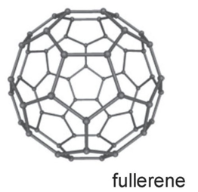

* + - * 1. 富勒烯结构示意图

其实饭岛澄男（Sumio Iijima）早在1980年就通过透射电子显微镜（TEM）下观察到碳的同心圆纳米结构。但因为TEM技术只能观察到微观结构的平面投影，所以他没意识到这可能是个球体。

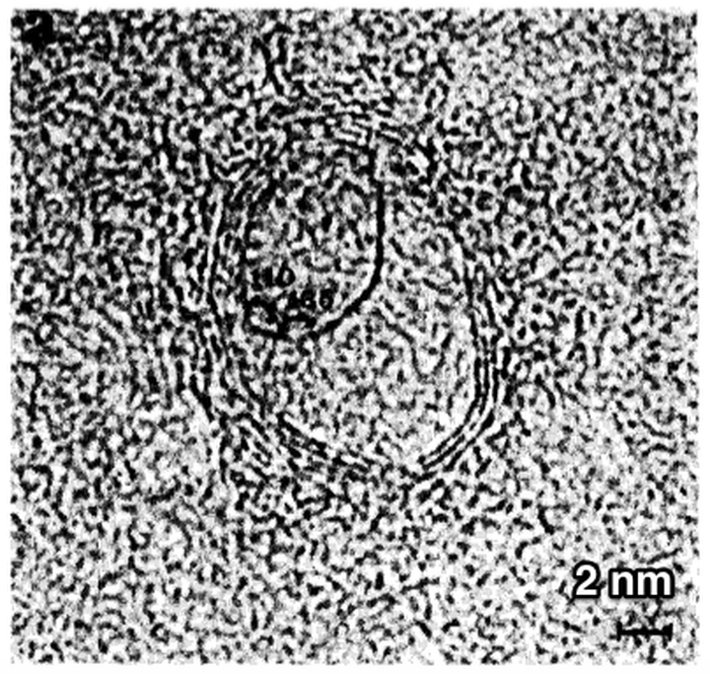

* + - * 1. 饭岛澄男在1980年观察到的碳同心圆纳米结构。

最早发现的富勒烯是由60个碳原子以20个六元环与12个五元环连接而成，因为其足球状空心对称，所以也称为 “足球烯”。如今，富勒烯家族已经十分庞大，还有C28、C32、C70、C78、C82、C84、C90、C96等。

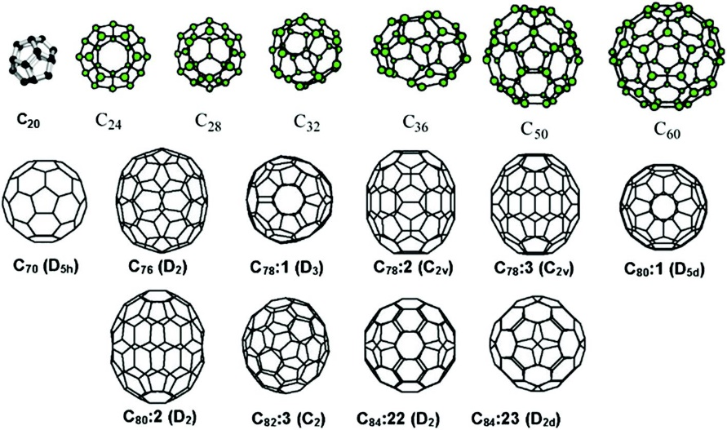

* + - * 1. 富勒烯家族

因为富勒烯内部为空腔结构，可以在其内部嵌入某些特殊物质（原子、离子或原子簇），由此形成的富勒烯被称为内嵌富勒烯。

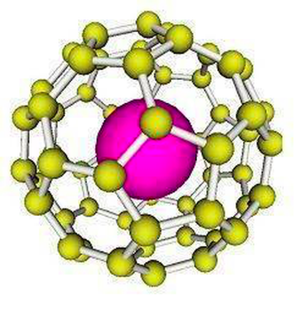

* + - * 1. 内嵌富勒烯示意图
    1. 碳纳米管

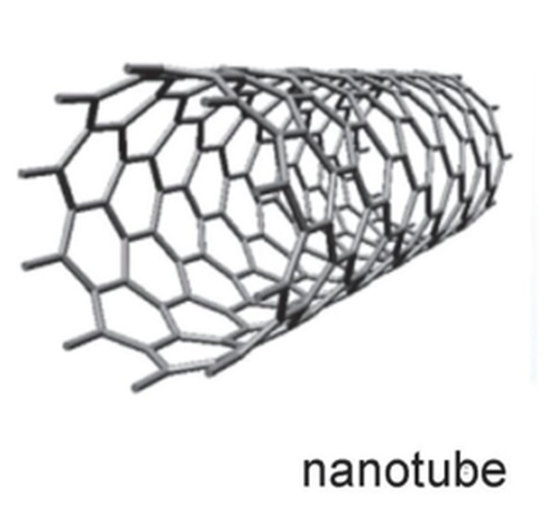

* + - * 1. 碳纳米管结构示意图

1980年饭岛澄男错过了富勒烯，10年之后，他发表了一篇文章，说发现了一种石墨的“小管子”。文章中，饭岛澄男说自己发现了一种类似针状（needle-like）的碳材料，还拍了透射照片，如下图。

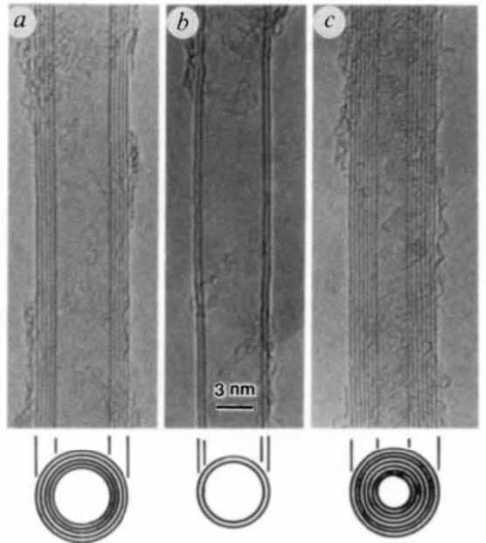

* + - * 1. 饭岛澄男观察到的碳纳米管

早在20 世纪70 年代，新西兰科学家在制备富勒烯（C60）时就观察到了碳的小纤维簇，并分析是由类石墨排列的碳组成，但是也没怎么在意，以为只是一种副产品，实际上已经观察到多壁碳纳米管。

碳纳米管可以想象成一大块碳原子的平面卷起来形成的管道，如同一张纸圈起来形成纸筒。因此，碳纳米管有一个很有趣的特性：卷起来的方式决定了它的性能。

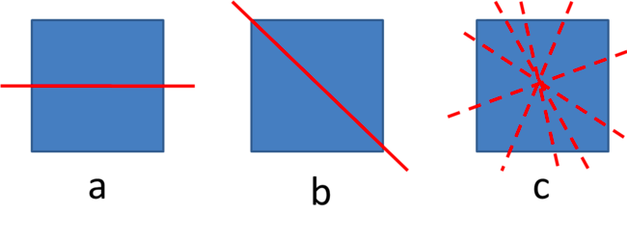

* + - * 1. 不同的卷起方式

对于一张纸，有三种方式将它卷起来，分别是（a）沿着与边平行的线，（b）沿着对角线，（c）沿着除了这两种的其他线。如果按照a方法卷，可以得到锯齿型碳纳米管，近似半导体性质；如果按照b方法卷，可得到扶手椅型碳纳米管，导电性奇高，此时，电子沿轴向传输不会发生散射，如同大炮发射炮弹一样高效。按照c方法，可卷成螺旋型，性能介乎前两者之间。此外，碳纳米管的重要特性就是它的神奇的长径比，可以达到132000000:1。

* + 1. 石墨烯

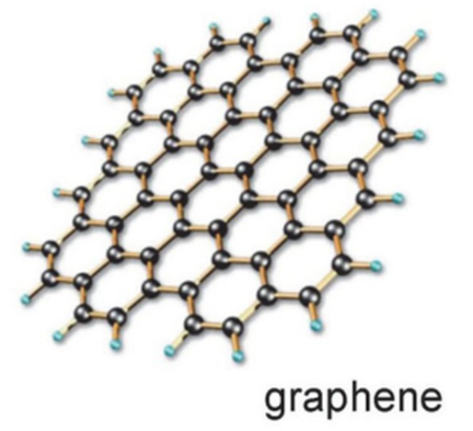

* + - * 1. 石墨烯结构示意图

2004年，安德烈·盖姆（Geim）和康斯坦丁·诺沃肖洛夫（Novoselov）发表了一篇文章，说他们制备了一种碳的“小薄片”。后来这种小薄片被命名为石墨烯（Graphene）。截至 2017年5月，这篇文章被引用了3万5千次。

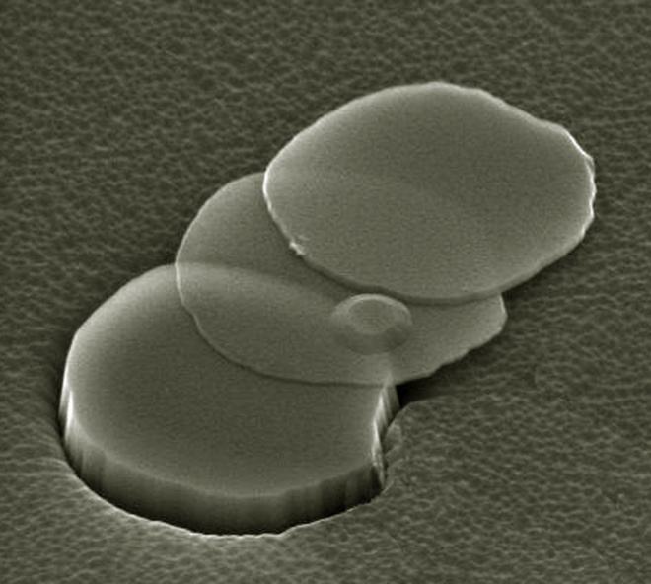

* + - * 1. 不断被剥离的石墨片层

他们的制备思路也很简单：将一小片薄石墨黏在胶带之间，揭开，新的表面再粘胶带，揭开。反反复复几百次，层数不断减半，最终得到单层。用力不好就完全破坏样品，成功率非常低。据说，老板盖姆亲自上阵，带着手下诺沃肖洛夫撕了一年胶带，才最终成功。这两位得到诺奖不是因为他们发现了碳的一种特殊形态。他们得到诺奖的首要原因是发现了单原子层的特殊物理性质，包括整数量子霍尔效应及常温下的量子霍尔效应。

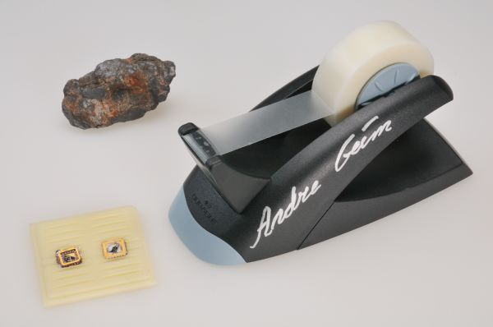

* + - * 1. 撕出“石墨烯”的胶带，上面还有盖姆的签名，现存于瑞典诺贝尔奖博物馆

目前，石墨烯是世上最薄却也是最坚硬的纳米材料，强度是钢的200倍，可以承受的压力相当于一头大象的重量作用在铅笔头的面积上。即使是有缺陷的石墨烯，其力学性能也是首屈一指的。此外，石墨烯几乎是完全透明的，只吸收2.3%的光；导热系数高于碳纳米管和金刚石，常温下其电子迁移率超过硅晶体，电阻率比银更低。

1. 石墨烯
   1. 石墨烯概述

石墨烯（Graphene）是一种由碳原子以sp²杂化轨道组成六角型呈蜂巢晶格的二维碳纳米材料。未来的手机电池材料替代者，与现有的锂离子电池相比，其有望提升45%的电量、并且拥有更长的寿命。此外，作为一种性能更佳优异的电导体，石墨烯电池的充电速度也可以更快。石墨烯的基本特性是高强度的柔韧性、导热导电、光学性质。石墨烯常见的粉体生产的方法为机械剥离法、氧化还原法、SiC外延生长法，薄膜生产方法为化学气相沉积法（CVD）。石墨烯从本质上是从石墨中分离出来的单原子层薄膜，作为碳元素的众多同素异形体之一，和更早发现的碳纳米管、富勒烯、金刚石等一起，构成了一个庞大的家族。



* + - * 1. 石墨烯结构示意图
  1. 石墨烯的性质
     1. 结构性质

图1.4(a)给出了从透射电镜(TEM)中观察到的石墨烯薄膜的真实影像，而图1.4(b)给出了一个真实的蜂巢。那么石墨烯的结构常被称为蜂巢结构也就不言而喻了。

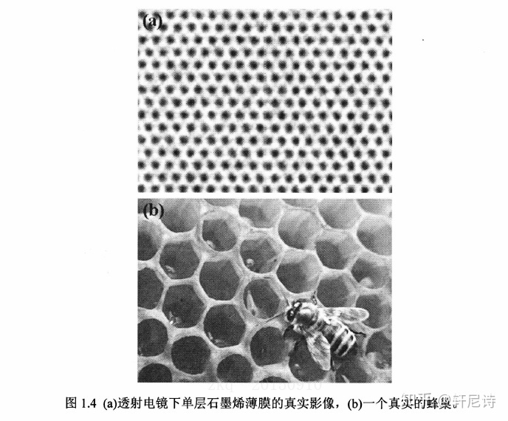

* + - * 1. 透射电镜下单层石墨烯薄膜的真实影像

观察石墨烯的结构，我们可以发现，它是由纯碳原子构成的复式六角晶格，每个原胞中有两个碳原子(A和B)，如图13所示。碳原子之间以矿杂化的方式连接在一起，每个碳原子与最近邻的三个碳原子之间形成G键，多出来的一个沈电子垂直于石墨烯平面分布，彼此之间形成Q键。图中a1和a2为石墨烯的原胞基矢，其原胞为菱形。图14为石墨烯的布里渊区，r、M、K为布里渊区的高对称点，bl和b2为倒格基矢。

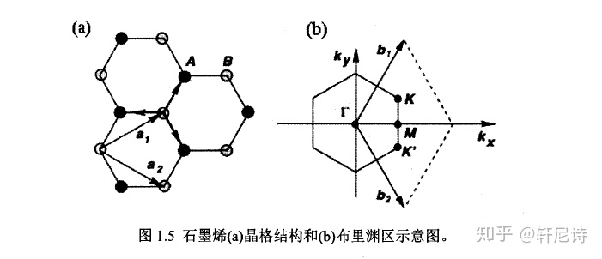

* + - * 1. 石墨烯(a)晶格结构和(b)布里渊区示意图

得益于其二维的结构特点，石墨烯上的碳原子都能从不同的侧面与其它原子发生化学反应，这对于碳的其它同素异形体是做不到的，第三章中将要介绍的石墨烯吸附氢原子就是这一特点的直接应用。

因为石墨烯的碳原子之间是以共价键的形式相连接的，这就比金属键或是离子键结合的晶体的结构要稳定的多。实验表明，石墨烯具有高达1 TPa的杨氏模量。而这一特点，成为了第四章中使用压力调节石墨烯性质的依据。

事实上，实验观测到的石墨烯并非完全平整的结构，而是有l nnl左右的起伏的。这些起伏或许就能解释原本不能稳定存在的二维晶体却被制备出来的原因。此外，当石墨烯暴露于含碳元素的分子环境中时，比如碳氢化合物，石墨烯可以自我修复结构中的孑L洞，外来的碳原子会完美的按照六边形结构排列的方式将孔洞填好。

* + 1. 电子性质

石墨烯除了具有非常优越的结构性质以外，还有非常优越的电子性质。各个碳原子的Pz电子相互耦合，形成大的π键，而兀电子并非局域电子，其轨道分布在费米能级附近，是可以导电的。图1.6(a)给出了石墨烯的能带结构，纵轴的能量零点处为费米能级，横轴的波矢选择图1.5(b)中的高对称点连线，从中可以看出，石墨烯的导带和价带在布里渊区边界的K(或K’)点处相交。交点处态密度为零，因为这个原因，石墨烯也被叫做半金属(semi．metal)。进一步的研究表明，K点处的能量色散关系是线性的，这个点也被叫做狄拉克点(Dirac point)，如图1.6(b)所示。此处电子和空穴的有效质量都等于零，它们在狄拉克点附近的物理行为，需要用狄拉克方程进行描述。所以，石墨烯的电子和空穴又被称为狄拉克费米子。

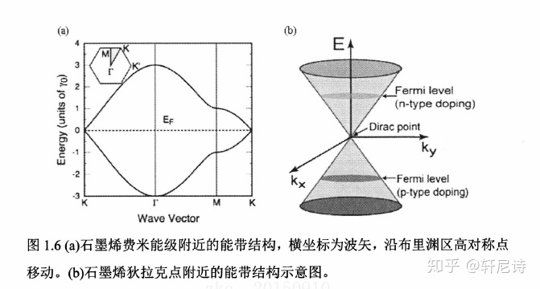

* + - * 1. (a)石墨烯费米能级附近的能带结构(b)石墨烯狄拉克点附近的能带结构示意图

石墨烯中电子和空穴具有相同的迁移率。一些实验结果显示，石墨烯即便在一般条件下也具有不低于15000 cm2·V-1·S-1的载流子迁移率。实验观测到的载流子迁移率随温度变化很小，这就意味着当温度在300 K时，石墨烯中的主要的散射机制仍然是杂质散射，因此室温下迁移率甚至可以提高到100000 cm2·V-1·S-1。另外也有报道显示，在排除衬底影响的悬空石墨烯中，迁移率可以达到200000 cm2·V-1·S-1，甚至更高。而铺在衬底上的石墨烯，由于衬底导致的载流子散射，迁移率则要低的多。

石墨烯另一个重要的特性是室温下的双极性电场效应，也就是可以通过调节一个外加的门电压使得载流子可以在电子和空穴之间转换。在正的门压下，费米能级升到狄拉克点以上，电子占据导带，电子的浓度可以达到1013 cm-2。反之，在负的门压下，费米能级降到狄拉克点以下，空穴占据价带，空穴的浓度同样可以达到1013 cm-2。

电子除了携带一个单位电荷的电量外，还携带1/2的自旋，石墨烯中的自旋输运又有何特点。研究表明，石墨烯的自旋一轨道相互作用很小，再加上碳原子几乎没有核自旋，这就使得它可以作为理想的自旋电子学材料。基于石墨烯的自旋电流注入和探测已经在室温下实现，并且观测到了超过lgrn的自旋相干长度。而且自旋电流的极性还可以通过门压进行调节。

* + 1. 其他性值

电子器件的使用过程中都面临着对产热的控制，为了将产生的热量尽快转移，选取具有优良导热性的材料就很重要了。石墨、金刚石、碳纳米管这些碳的同素异形体由于强的碳一碳共价作用和声子散射，已经被证明具有高的热导率。

尤其是碳纳米管，多壁碳纳米管的热导率约为3000 W·m-1·K-1]，而单壁碳纳米管的热导率更是达到3500 W·m-1·K-1。但是，由于其结构特点(一维，管状)，基于碳纳米管的半导体器件面临着接触热阻较高的问题。实验表明，石墨烯具有比碳纳米管更好的导热性，单层石墨烯的热导率在5000 W·m-1·K-1左右。如此高的热导率，对基于石墨烯的电子器件的散热是极为有利的。

在光学性质方面，很多报道显示，石墨烯可以在很宽的波长范围内吸收2.3%的入射光，且随层数线性增加。按说只有一层原子厚度的石墨烯，应该具有更高的透射率。之所以这样主要还是因为单层石墨烯具有独特的电子性质。

更令人诧异的是，这个吸光率只与精细结构常数有简单的关系，而与光波波长无关，即A=7/'6t≈2.3%，其中口≈l/137就是精细结构常数。此外，在石墨烯中引入合适的带隙后(方法见1．3节)还可以用来光致发光，以及实现太赫兹波段的光学响应。结合石墨烯的结构以及光电性质，未来还有可能出现基于石墨烯的触摸屏。

* 1. 石墨烯的制备

虽然在2004年实验上就已经合成了单层的石墨烯，可那个时候制备一片可用于实验的单层石墨烯薄膜仍然耗费巨大。可是随着研究的投入，越来越多的制备方法被提了出来，制成的样本纯度越来越高，面积越来越大，而消耗的成本却越来越低。石墨烯制备方法各有千秋，却仍有缺陷，如有些方法适用于基础研究，但却无法进行大规模工业化生产;有些方法即使能进行大规模生产，但成本高，且产量较低。这也是同为石墨烯，但是价格却千差万别的原因了。

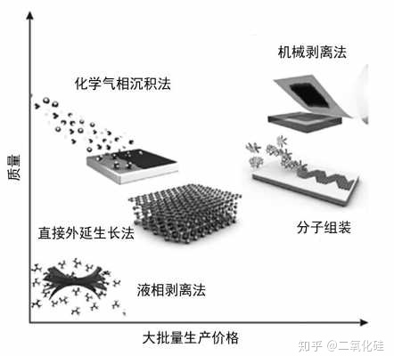

* + - * 1. 石墨烯生产价格与质量关系

因此，实现工业化生产低成本高品质的石墨烯对拓展该材料体系的应用前景具有重要意义，这也是目前学术界和工业界的关注热点之一。目前能够比较大规模制备的方法主要为氧化还原法和化学气相沉积法，且制备的石墨烯质量也相对较高。

* + 1. 机械剥离法

2004年安德烈-海姆和康斯坦丁-诺沃肖洛夫在实验上通过撕胶带的方法就是机械剥离法。不过制备出来的样品还需要通过扫描电子显微镜(SEM)或原子力显微镜(AFM)观测，从中筛选出我们需要的单层石墨烯薄膜。机械剥离法可以在实验室获得高纯度的石墨烯，但是这种方法比较费时费力，难以大规模制备石墨烯，也无法获得大块的石墨烯，因此不适合工业生产。

* + 1. 碳化硅表面外延生长法

通过在高真空环境下对碳化硅(SiC)进行高温退火，使得碳化硅(0001)表面的硅原子在高温下升华而脱离表面，留下的碳原子则会通过自组装的方式进行结构重组，这也是石墨烯其中一种重要的结构性质，后面还会再提到。这样我们就得到了基于碳化硅基底的石墨烯。石墨烯薄膜的厚度由温度和退火时间控制，少层石墨烯的形成通常需要碳化硅表面在12000C左右进行几分钟的退火。这种制备方法条件苛刻，需要高温高真空，且制造的石墨烯不易从基底表面分离，因此不是特别适合用来大量制造较高纯度的石墨烯薄膜。不过却对于现在的半导体工业具有独特的吸引力，这主要是由于制得的石墨烯是生长在碳化硅表面的，这就使得它可以直接用来加工成器件而无需转移。

* + 1. 化学气相沉积法

化学气相沉积(CVD)是把一种或几种含有构成薄膜元素的化合物或者单质通入放置有基底的反应室中，反应物在高温、气态条件下发生化学反应，生成的固态薄膜沉积在加热的基底表面，进而制得我们想要材料的工艺技术。这种方法在工业上经常被用于制备半导体薄膜，也可以用来制备石墨烯。具体过程是：将碳氢化合物(如：甲烷、乙醇等)通入到经过高温加热后的金属基底铜、镍表面，待反应持续一定时间后冷却，冷却过程中碳原子会在基底上附着并且扩散生长，这样便会在基底表面形成多层或单层的石墨烯。该方法与碳化硅表面外延生长法有些类似，都是在基底表面生长石墨烯。不过化学气相沉积法可以在更低的温度下进行，这样就降低了制备过程中能量的消耗；并且石墨烯从基底表面的分离也要容易许多，可以通过化学刻蚀金属基底的方法实现，这对于后续石墨烯的加工处理非常有利。该方法被认为是实现石墨烯工业化生产最具潜力的方法之一，不过对于制备出的石墨烯的厚度以及纯度的要求还有待进一步提高。

* + 1. 氧化石墨还原法

这一方法实际上是分两步的：第一步是将石墨先用强氧化剂（如：浓硫酸、浓硝酸、高锰酸钾）氧化成氧化石墨。石墨本身并非是一种亲水性的材料，与其相比，氧化后的石墨表面和边缘由于附着了大量的羟基、羧基、环氧基等基团，这就使得氧化石墨变得亲水，容易在水中剥离出氧化的石墨烯。而且，由于这些基团的加入，层间距变得更大，经超声处理一段时间之后，就可形成单层或数层的氧化石墨烯。第二步就是再使用强还原剂（如：水合肼、硼氢化钠等）将氧化石墨烯还原成石墨烯。被还原后的石墨烯失去了亲水的基团变得不再亲水，并沉淀下来。该方法具有操作简易，成本较低的优点，也适合大规模制备石墨烯，但是在制备时，由于单层石墨烯非常薄，容易出现团聚，这会导致石墨烯的导电能力和比表面积的明显降低，对于其下一步的应用会有一定影响。另外，氧化还原过程中涉及到大量化学键的生成和断裂，这也容易引起石墨烯晶体结构出现缺陷，比如本该完整的六元环上碳原子的缺失。

制备石墨烯的方法多种多样，有利有弊。如果不在制备方法上实现突破，就无法真正的实现石墨烯应用的工业化，石墨烯优越的性质也就无法得到真正的体现。

1. 参考论文

[1] 高浩,时文欣,宋维浩,李利.氧化石墨烯/多壁碳纳米管对天然橡胶性能的影响与实验研究[J/OL].复合材料学报:1-11[2021-06-15].https://doi.org/10.13801/j.cnki.fhclxb.20210615.001.

[2] 史艳梅,张茜,张俊霞,李秀敏,苗明三.基于石墨烯-金纳米粒子复合材料的黄芩苷电化学传感器的构建及应用[J/OL].分析科学学报,2021(03):312-316[2021-06-15].https://doi.org/10.13526/j.issn.1006-6144.2021.03.007.

[3] 王志刚,徐琴琴,银建中,朱磊,王泽武.一步法制备AgNPs@石墨烯及其在柔性应力传感器方面的应用[J/OL].精细化工:1-8[2021-06-15].https://doi.org/10.13550/j.jxhg.20210429.

[4] Zhang Jun,Shao Shuai,Zhou Desen,Xu Quanlong,Wang Tielin. ZnO nanowire arrays decorated 3D N-doped reduced graphene oxide nanotube framework for enhanced photocatalytic CO2 reduction performance[J]. Journal of CO2 Utilization,2021,50.

[5] Jing Erdong,Chen Liang,Xu Shoudong,Tian Wenzhi,Zhang Ding,Wang Nana,Bai Zhongchao,Zhou Xianxian,Liu Shibin,Duan Donghong,Qiu Xiangyun. Dual redox catalysis of VN/nitrogen-doped graphene nanocomposites for high-performance lithium-sulfur batteries[J]. Journal of Energy Chemistry,2022,64.

[6] Dakhlaoui Hassen,Belhadj Walid,Wong Bryan M.. Quantum tunneling mechanisms in monolayer graphene modulated by multiple electrostatic barriers[J]. Results in Physics,2021,26.

[7 ]Tu Chuanbao,Peng Aiping,Zhang Ze,Qi Xingtao,Zhang Dongke,Wang Minji,Huang Yanan,Yang Zhenyu. Surface-seeding secondary growth for CoO@Co9S8P-N heterojunction hollow nanocube encapsulated into graphene as superior anode toward lithium ion storage[J]. Chemical Engineering Journal,2021,425.

[8] 唐志林,方钇霖.石墨烯的生长与转移[J].轻工科技,2021,37(06):13-14.

[9] 张之凡,巩阳,吉元庆,樊亮.利用激光粒度分析仪测定氧化石墨烯粒径[J].陕西煤炭,2021,40(03):11-15+25.

[10] 尚景宏,臧毅华,罗林军,权凯栋,盛春光,刘宗园,李阳,张树友.改性石墨烯材料掺杂聚酰亚胺制备混合基质膜分离CO_(2)/N_(2)[J/OL].膜科学与技术:1-14[2021-06-15].http://kns.cnki.net/kcms/detail/62.1049.tb.20210601.1644.016.html.

[11] 田原野,寇春雷,张淼,高丽丽.钠原子在二维碳材料上的吸附、迁移和存储[J].吉林大学学报(理学版),2021,59(03):672-675.

[12] 王鹏宇,薛子怡,于显利,王天皓,杨开宇,王欣.石墨烯基纸的制备、性能及其应用[J].表面技术,2021,50(05):36-50.

[13] 胡章记,王彦娜,梁慧锋,王晓楠.氧化石墨/壳聚糖复合水凝胶的制备及其对锌铅离子吸附性能的研究[J].化工技术与开发,2021,50(05):9-14.

[14] 付东升.碳基储氢材料的技术研究及展望[J].化工技术与开发,2021,50(05):54-58.

[15] 武飞鸿.钾离子电池负极材料的研究现状[J].化工技术与开发,2021,50(05):59-63.

[16] 徐青,黄贇婕,王朝辉,张洪峰,张廉.石墨烯/无机微粉复合材料制备工艺研究进展[J].城市道桥与防洪,2021(05):272-275+29.

[17] 李海鹏,周佳升,吉炜,杨自强,丁慧敏,张子韬,沈晓鹏,韩奎.边界对石墨烯量子点非线性光学性质的影响[J].物理学报,2021,70(05):303-309.

[18] 蹇木强,张莹莹,刘忠范.石墨烯纤维：制备、性能与应用[J/OL].物理化学学报:1-18[2021-06-15].http://kns.cnki.net/kcms/detail/11.1892.O6.20200828.1527.004.html.

[19] 刘秋萍,张凌燕,邱杨率,王靖,周严洪.石墨烯在防腐涂料中的应用进展[J].矿产保护与利用,2020,40(03):153-160.